


PROYECTO DE DECLARACIÒN

LA HONORABLE CÁMARA DE DIPUTADOS DE LA PROVINCIA DE BUENOS AIRES

DECLARA:

Que vería con agrado que el Poder Ejecutivo Provincial, declare de interés Provincial, el 50 aniversario de la apertura del Jardín de Infantes N° 903 de Bonifacio, distrito de Guaminí, Provincia de Buenos Aires.

FUNDAMENTOS:

El Jardín de Infantes N°903 de Bonifacio, distrito de Guaminí, fue creado hace 50 años gracias al afán de maestros y pobladores que comprendieron que el progreso de un pueblo se mide por la cultura de sus habitantes , y quisieron que la instrucción y la educación comenzara desde la más temprana edad.
La iniciativa surgió entre los docentes de la Escuela N°2 que querían anexar en un primer momento una sección de preescolar. Iniciaron la tramitación correspondiente ante el Ministro de Educación de la Provincia de Buenos Aires , señor Ataulfo Pérez Aznar, quien en el mes de febrero de 1960 autorizó a la Junta Vecinal de la Escuela N°2 a construir un aula por su exclusiva cuenta para el funcionamiento del curso preescolar.
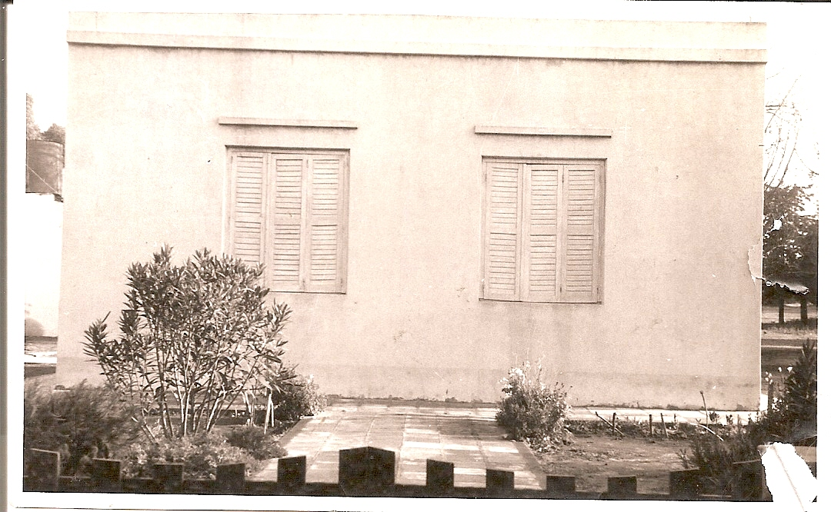

En el transcurso del año 1962 por Resolución N°2926 del Ministerio de Educación de la Provincia de Buenos Aires se creó el Jardín de Infantes N°903,para que funcionara en el local construido para tal efecto, iniciándose la labor escolar el 15 de abril de 1963.

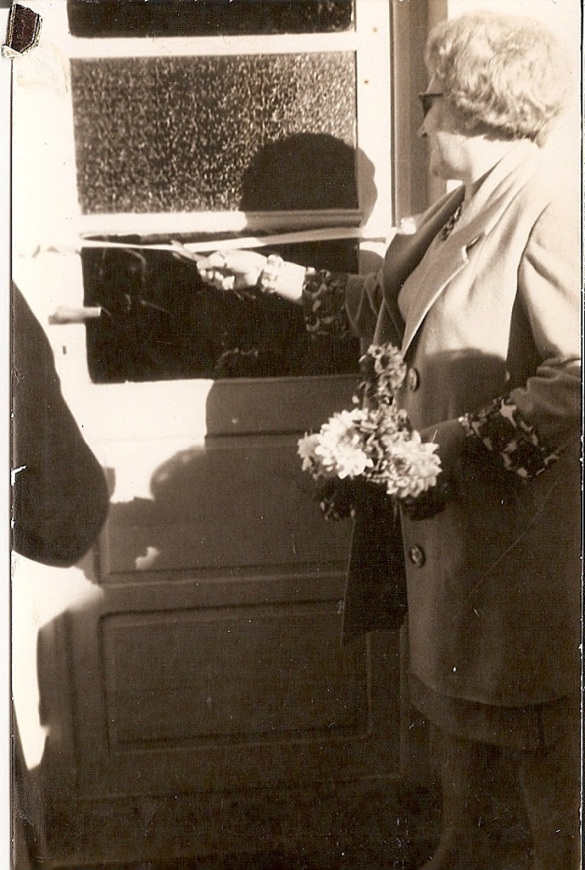
Por el paulatino aumento de la inscripción se autorizó la creación de una nueva sala que funcionó primeramente en un aula de la Escuela N°2 y en años posteriores la Asociación Cooperadora alquiló en la casa de la Srta M Esther Etcheverry, otro año en lo de la Sra Ana P de Alfonsín y por último en lo del Sr Roberto Vicente.
Ante la imperante necesidad de contar con un edificio adecuado que brindara la comodidad necesaria para desarrollar las tareas, la Dirección del Jardín de Infantes N°903 , gestionó ante las autoridades pertinentes la construcción de un nuevo edificio. El mismo se comenzó a construir en el año 1971, siendo habilitado el 28 de mayo de 1973 por Resolución Ministerial N°202/73.Todo lo expuesto anteriormente se pudo lograr gracias a la amplia colaboración de las autoridades y la comunidad de Bonifacio que ha apoyado a este Establecimiento en forma incondicional tantas veces como fue necesario.

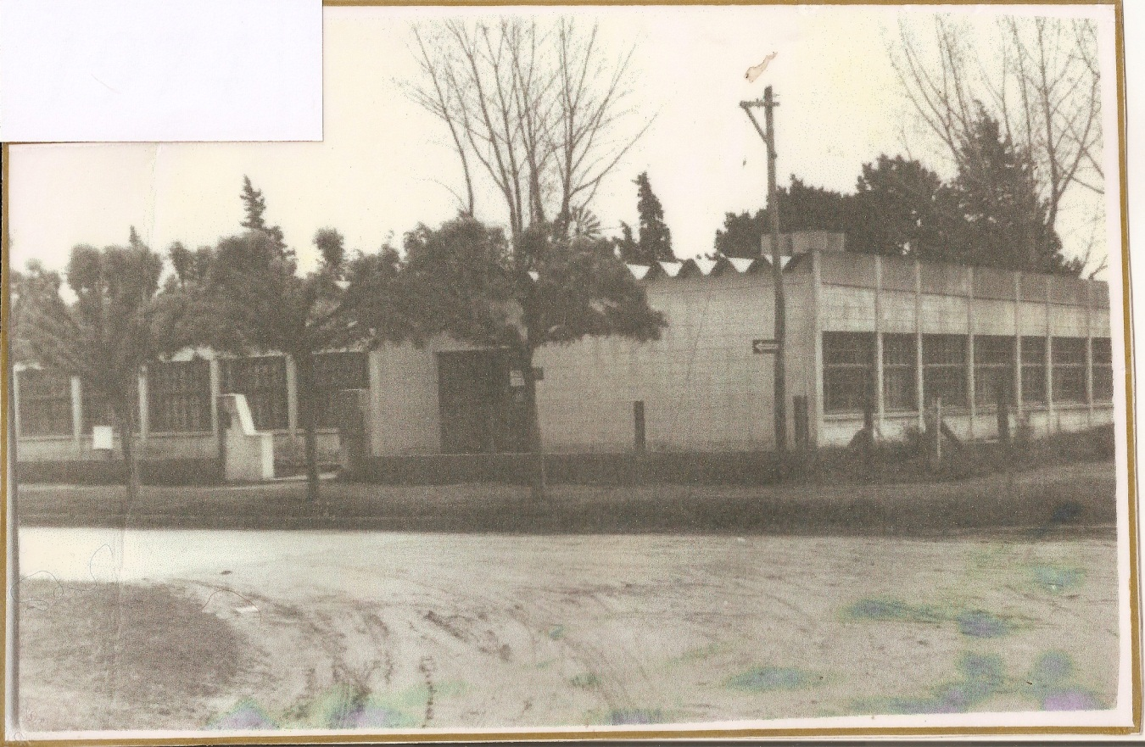
En el año 1974 se amplió la Planta Orgánica Funcional, contando desde esa fecha con tres secciones. En el año 1988 se creó otra sala de 5 años.
En la actualidad asiste la totalidad de niños de 3 a 5 años que viven en la localidad y la zona rural aledaña yestán distribuidos en cuatro secciones.
El edificio es cómodo y funcional, tiene cuatros salas ,Dirección ,un S.U.M, ocho sanitarios, cocina y dos depósitos.
Las salas están ornamentadas y organizadas de acuerdo a las características y de edad de los niños que a ellas concurren. Cuentan con suficiente material didáctico que anualmente se renueva.
El patio descubierto es grande y está dotado de distintos juegos y aparatos destinados a favorecer el desarrollo físico motor de los pequeños.

Este año el Jardín cumple 50 años y su trayectoria es reconocida por la Comunidad .

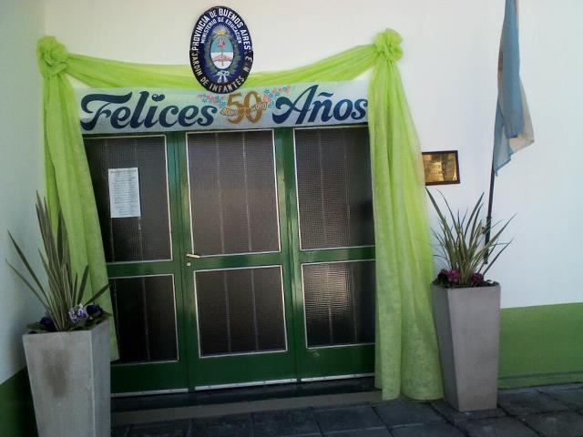

Por lo mencionado ut supra, solicito a mis pares de está Honorable Cámara me acompañen con su voto afirmativo a la presente iniciativa.

